¿Con qué temas que preocupan a la sociedad se compromete un joven de tu edad? Conoce algo más sobre el problema de las desigualdades haciendo un poco de historia.

- Lee el siguiente texto.

Teresa de Cartagena, la sordera como camino hacia Dios

Una de las primeras escritoras de la historia de España fue una mujer con discapacidad. Una monja sorda, Teresa de Cartagena, que, en pleno siglo XV, tuvo el valor de rebelarse contra la norma de sumisión y silencio que obligaba a cualquier persona de su sexo y mucho más a una como ella, despreciada por su enfermedad. Una mujer inteligente, valiente, culta, atrevida y, por supuesto, incomprendida por su época. Como ocurre con tantas mujeres importantes que vivieron en siglos lejanos, se sabe muy poco de ella. Había nacido en Burgos hacia 1425, probablemente en una destacada familia de judíos conversos. Como tantas veces ocurría en el seno de los linajes hebreos, debió recibir una excelente educación. [...]

Una hija sorda era pues un estorbo, un problema insalvable, una molestia de la que nadie quería ocupar… Teresa fue abandonada por sus progenitores en un convento. Así solían comportarse por entonces las familias pudientes con los parientes discapacitados. Los otros, los pobres -la inmensa mayoría de la población-, se convertían en mendigos. Ella al menos se libró de morir de hambre o de frío. Sin embargo, durante muchos años sufrió una dolorosa depresión, viviendo lo que ella misma llama su “exilio y tenebroso destierro”. No lograba comprender su destino, la insoportable incomunicación que la mantenía en total soledad. Fue entonces cuando compuso su “Arboleda de los enfermos”, que, hoy por hoy, es el primer texto literario en prosa castellana escrito por una mujer. [...]

La obra fue escrita hacia 1455, cuando Teresa tenía unos treinta años. Pronto circuló en copias manuscritas y provocó tanto asombro como rechazo. Por un lado, a muchos les parecía inconveniente que una mujer alzase orgullosamente la voz en su propia defensa y acusara de falta de caridad a la sociedad que la rodeaba. Pero, a la vez, la profundidad del texto y la cultura que la religiosa demostraba en él hicieron que numerosas personas pusieran en duda que fuera ella quien lo había escrito: al fin y al cabo, Teresa pertenecía a un sexo al que se consideraba por naturaleza aturdido y carente de capacidad para el pensamiento. Para colmo de males, aquella monja burgalesa era sorda, lo cual, según los criterios de la época, significaba tanto como decir boba. Sin duda alguna, afirmaban muchas voces, debía de haberla copiado. Su inteligencia no podía dar para tanto.

Pero su larga lucha contra el aislamiento, la tristeza y la rabia había vuelto a Teresa de Cartagena fuerte y consciente de su propia valía, que ella consideraba además un don divino. Así pues, las críticas no solo no arredraron, sino que la animaron a emprender la redacción de un segundo tratado, “Admiración de las obras de Dios”, en el que respondía directamente a sus detractores. Llena de talento y de ironía, se atrevía a defender en él, frente a los conceptos comunes en su época, la idea de que Dios puede dotar de sabiduría tanto a los hombres como a las mujeres, y llegaba incluso a afirmar con evidente osadía que la dedicación intelectual es digna y adecuada para el sexo femenino.

(Adaptación) Ángeles Caso, VVAA. (2006). Palabras de mujer. Fundación ONCE para la cooperación e integración social de las personas con discapacidad

- Completa las frases y responde a las siguientes preguntas sobre el texto anterior.

- ¿Cuál es el nombre de la religiosa?

- Vivió en el siglo XV en…

- Su familia la abandonó en un convento porque era una persona…

- En su época la sociedad manifestaba una ideología muy…

- Por ser mujer y tener una discapacidad sufrió…

- ¿Cómo se sintió a pesar de mostrar mucho talento en sus escritos?

- Ella luchó contra los estereotipos sociales defendiendo la…

- Se creció ante las dificultades y la incomprensión general con gran…

- Si su familia hubiese sido pobre, habría pasado…

- En el siglo XV la exclusión de la mujer del espacio público se veía como algo natural. La reivindicación de igualdad entre los géneros es bastante moderna. Por ejemplo, en 1976 se celebró por primera vez en España el Día Internacional de la mujer, un símbolo de la lucha por la consecución de los mismos derechos que los hombres.

Este folleto informa de una de las acciones institucionales del Ayuntamiento de Málaga.

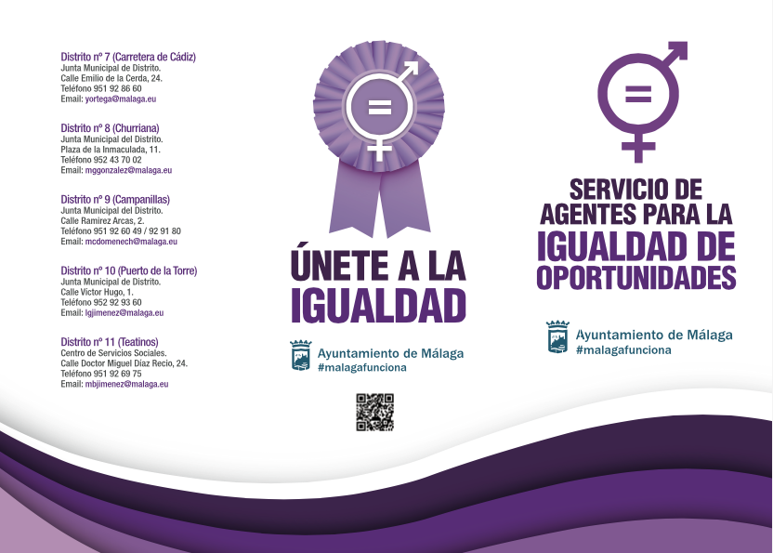 | 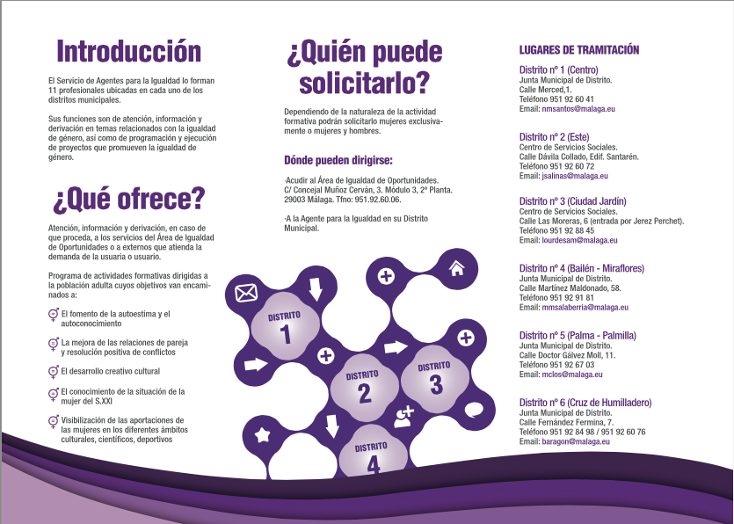

Busca en el tríptico y responde:

- Eslogan de la acción.

- Área de Igualdad de Oportunidades o el agente para la igualdad del distrito. |  | ◻
- Servicio de Agentes para la igualdad de oportunidades. |  | ◻
- Únete a la igualdad. |  | ◻
- Atención y formación en igualdad de género. |  | ◻
- Mujeres o mujeres y hombres. |  | ◻

- Promoción de

- Área de Igualdad de Oportunidades o el agente para la igualdad del distrito. |  | ◻
- Servicio de Agentes para la igualdad de oportunidades. |  | ◻
- Únete a la igualdad. |  | ◻
- Atención y formación en igualdad de género. |  | ◻
- Mujeres o mujeres y hombres. |  | ◻

- Misión

- Área de Igualdad de Oportunidades o el agente para la igualdad del distrito. |  | ◻
- Servicio de Agentes para la igualdad de oportunidades. |  | ◻
- Únete a la igualdad. |  | ◻
- Atención y formación en igualdad de género. |  | ◻
- Mujeres o mujeres y hombres. |  | ◻

- Dirigido a

- Área de Igualdad de Oportunidades o el agente para la igualdad del distrito. |  | ◻
- Servicio de Agentes para la igualdad de oportunidades. |  | ◻
- Únete a la igualdad. |  | ◻
- Atención y formación en igualdad de género. |  | ◻
- Mujeres o mujeres y hombres. |  | ◻

- Lugar

- Área de Igualdad de Oportunidades o el agente para la igualdad del distrito. |  | ◻
- Servicio de Agentes para la igualdad de oportunidades. |  | ◻
- Únete a la igualdad. |  | ◻
- Atención y formación en igualdad de género. |  | ◻
- Mujeres o mujeres y hombres. |  | ◻

- ¿Te comprometes? Realiza un montaje con una foto y un eslogan sobre una problemática social. . Puedes empezar así:

Yo me comprometo con …

- Lee el siguiente texto sobre educación:

Educación inclusiva en el sistema educativo
La educación inclusiva tiene como propósito prestar una atención educativa que favorezca el máximo desarrollo posible de todo el alumnado y la cohesión de todos los miembros de la comunidad.
La comunidad educativa está integrada por todas las personas relacionadas con el centro: alumnos, profesores, familias, otros profesionales que trabajan en el centro, administración educativa, administración local, instituciones y organizaciones sociales.
Todos los componentes de la comunidad educativa colaboran para ofrecer una educación de calidad y garantizar la igualdad de oportunidades a todo el alumnado para participar en un proceso de aprendizaje permanente. La inclusión educativa se guía por los siguientes principios fundamentales:
- La escuela debe educar en el respeto de los Derechos Humanos y, para hacerlo, organizarse y funcionar de acuerdo con los valores y principios democráticos.
- Todos los miembros de la comunidad colaboran para facilitar el crecimiento y desarrollo personal y profesional individual, a la vez que el desarrollo y la cohesión entre los iguales y con los otros miembros de la comunidad.
- La diversidad de todas las personas que componen la comunidad educativa se considera un hecho valioso que contribuye a enriquecer a todo el grupo y favorecer la interdependencia y la cohesión social.
- Se busca la equidad y la excelencia para todos los alumnos y se reconoce su derecho a compartir un entorno educativo común en el que cada persona sea valorada por igual.
- La atención educativa va dirigida a la mejora del aprendizaje de todo el alumnado, por lo que ha de estar adaptada a las características individuales.
- La necesidad educativa se produce cuando la oferta educativa no satisface las necesidades individuales. Consecuentemente, la inclusión implica identificar y minimizar las dificultades de aprendizaje y la participación y maximizar los recursos de atención educativa en ambos procesos.
http://inicia.oupe.es/le3e0518

- Apoyándote en el texto, explica los siguientes términos.

- Educación inclusiva.

- Comunidad educativa.

- Igualdad de oportunidades.

- Interdependencia.

- Cohesión social.

- Equidad.

- Entorno educativo.

- Aprendizaje permanente.

- Oferta educativa.

- Relaciona cada término con su significado.

Acción positiva. | ▀ |  | ▀ | Medidas dirigidas a un grupo determinado, con las que se pretende suprimir y prevenir una discriminación o compensar las desventajas resultantes de actitudes, comportamientos y estructuras existentes.
Discriminación positiva. | ▀ |  | ▀ | Estrategias destinadas a establecer la igualdad de oportunidades por medio de medidas que permitan contrastar o corregir aquellas discriminaciones que son el resultado de prácticas o sistemas sociales.
Androcentrismo. | ▀ |  | ▀ | Movimiento que exige para las mujeres iguales derechos que para los hombres.
Feminismo. | ▀ |  | ▀ | Visión del mundo y de las relaciones sociales centrada en el punto de vista masculino.

- Indica cuál de las siguientes palabras no pertenece al mismo campo semántico.

- Corbata, cinturón, traje, vaso.
- Cuaderno, libro, diccionario, botella.
- Volcán, montaña, mar, colina.
- Febrero, martes, miércoles, sábado.
- Litro, largo, gramo, metro.
- Perro, gato, periquito, león.

- ¿Qué campo semántico o asociativo une a las siguientes palabras?

- Silla/sofá/taburete. | ➔
- Flauta/piano/batería/guitarra. | ➔
- Tenedor/cuchillo/cuchara. | ➔
- Pamela/boina/chistera. | ➔

